**Presentación para el líder**

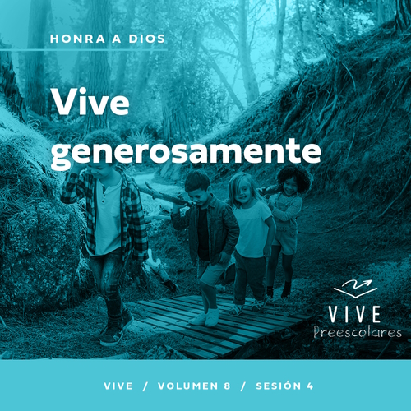

**Resumen del volumen**

**Honra a Dios**

*Muchos piensan que la adoración es solo canciones y música. Creemos que adorar es lo que hacemos en el servicio el domingo por la mañana. Pero la Biblia nos llama a tener una vida de adoración. Honramos al Señor con nuestras alabanzas y cantos; toda la vida es una oportunidad para honrar a Dios. Adoramos mejor cuando nuestra devoción se convierte en un estilo de vida, al ser agradecidos, al dar prioridad a nuestro tiempo con Él, al purificar nuestro corazón y acciones, y al ofrecer nuestra vida en sacrificio a los demás. Adoramos a Dios cuando lo honramos con nuestra vida.*

**Resumen de la sesión**

**Vive generosamente**

*En esta sesión de* **Vive**, *los preescolares escucharán la parábola que contó Jesús sobre tres trabajadores que administraron el dinero de su jefe. Dos administraron el dinero con sabiduría, pero el otro enterró lo que recibió. Los preescolares aprenderán la verdad de que Dios les da dones que deben compartir con los demás.*

**Lección bíblica**

Parábola de los talentos

[Mateo 25:14–30](https://ref.ly/logosref/Bible.Mt25.14-30)

**Verdad de fe**

Usaré mis dones para Dios.

**Versículo de fe**

[Salmo 86:12](https://ref.ly/logosref/Bible.Ps86.12) (NTV)

Con todo el corazón te alabaré, oh Señor mi Dios. Daré gloria a tu nombre para siempre.

**Preparación para la sesión**

**Tiempo de preparación para el líder: 20–25 minutos**

|  |
| --- |
| ***Necesitarás***  ***Actividades antes del servicio***  *• Juguetes*  *• Bolsa de regalo con papel tisú*  *• Galletas*  *• Servilletas*  ***Grupo grande***  *• Biblia*  *• Cantos de adoración (Se sugiere buscar en internet canciones alegres y dinámicas relacionadas con la Biblia y el tema de la sesión).*  *• Aquellos grupos que no usen celulares o tabletas también necesitarán:*  *• Proyector o televisor*  *• Computadora o laptop*  *• Video del* ***Sonido Verdad de fe*** *(sonido de una campanilla)*  *•* ***Diapositiva Verdad de fe***  *•* ***Diapositiva Versículo de fe***  *•* ***Video Versículo de fe***  *•* ***Video Lección bíblica A***  *•* ***Video Lección bíblica B***  ***Grupo pequeño***  *•* ***Hoja de actividad Grupo pequeño****, una por niño*  *• Lápices o bolígrafos, uno por niño*  *• Crayolas o marcadores*  *• Papel de regalo, arrugado para formar entre 20 y 30 pelotas para cada equipo*  *• Cinta adhesiva para marcar el piso*  *• Música*  *• Dispositivo para reproducir música*  *•* ***Hoja de Tiempo creativo Grupo pequeño***  *• Etiquetas autoadhesivas en forma de corazón, una por niño*  *• Opcional: marcador rojo*  *Para acceder al contenido y los videos de la sesión desde una computadora, visita:* [***ProyectoCompromisoBiblico.com/Descargas***](https://proyectocompromisobiblico.com/descargas) |
| ***Preparación***  ***Actividades antes del servicio***  *• Disponer los juguetes y la merienda en una mesa.*  ***Grupo grande***  *• Descargar los videos y las diapositivas que correspondan.*  *• Elegir cantos de adoración y tenerlos listos para su reproducción.*  ***Grupo pequeño***  *• Imprimir copias de la* ***Hoja de actividad Grupo pequeño****, una por niño.*  *• Pegar una tira de cinta adhesiva para marcar el piso y dividir el área de juego en la mitad.*  *• Imprimir la* ***Hoja de Tiempo creativo Grupo pequeño****.*  ***¿Es la primera vez que enseñas* Vive *para Preescolares? Lee la*** [**Guía para el facilitador**](https://0b769b0ed3569ef9d18b-f88d8272f61086866d50d048b43ef630.ssl.cf2.rackcdn.com/sites/biblengagementproject/Guia_para_el_facilitador_de_Escucha.pdf)**.** |

**Actividades antes del servicio**

*Verifica qué materiales se necesitan al comienzo de la sesión.*

**Entrada a la historia bíblica**

¿A quién le gusta recibir regalos? *(Respuesta del grupo)* ¡A mí también! ¡Es excelente recibir regalos!

• *Muestra la bolsita de regalo.*

¿Cuándo recibimos regalos?

¿Cuál es el mejor regalo que han recibido?

¿Cuál es el mejor regalo que alguna vez le hicieron a alguien?

Es bueno dar y recibir regalos. ¿Qué pasaría si nunca abriéramos los regalos que recibimos? Imagínense que yo les diera un regalo como este *(señala el regalo)* y ustedes nunca lo abrieran para ver qué es. ¿Sería un desperdicio? *(Respuesta del grupo)* En la Biblia, Jesús enseñó sobre la importancia de los regalos o dones que Dios nos da. Dios no quiere que dejemos sus regalos sin desenvolver ni usar. Tengo muchas ganas de aprender más sobre los dones que Dios tiene para nosotros. Nos divertiremos aprendiendo juntos.

• *Cuenta sobre tu regalo favorito; algo con lo que los niños se puedan identificar. Di también quién te dio ese regalo.*

**Merienda**

**Galletas**

Hoy haremos algo diferente para nuestra merienda. Cuando la traiga, tomen una y regálenla. Cuando llegue su turno, busquen a alguien que todavía no tenga una merienda para regalársela. Seguiremos haciendo eso hasta que todos tengamos una merienda.

• *Distribuye las galletitas y las servilletas.*

• *Los niños se regalan las galletitas.*

¿Fue divertido regalar una galletita a tu amigo?

¿Fue fácil o difícil dar la merienda a otro antes de tener la tuya?

Lo mejor de haber dado a otro tu merienda fue que disfrutaste el gozo de compartir. También lo hiciste pues sabías que recibirías tu merienda después. Hoy aprenderemos que Dios tiene regalos o dones especiales para todos. Lo que Dios nos dio es mucho más especial que estas galletas, y Él quiere que compartamos nuestros dones con los demás.

**Juego libre**

*Los niños pueden entretenerse con juguetes si queda tiempo libre.*

**Transición**

*Unos minutos antes del servicio, pide a los niños que se reúnan en el área del grupo grande y que se siente cada uno en su lugar.*

**Grupo grande**

**25 minutos**

*Verifica qué materiales se necesitan al comienzo de la sesión.*

**Introducción**

¡Hola, amigos! ¡Es un buen día cuando nos reunimos otra vez! Me gusta mucho explorar la Palabra de Dios con ustedes. *(Levanta la Biblia)*. La Biblia es un libro muy hermoso que debemos leer, y el Señor quiere hablarnos a través de su Palabra.

Hoy escucharemos una historia que Jesús usó para enseñarnos una hermosa verdad. Asiente con la cabeza si quieres saber qué es. *(Respuesta del grupo)* ¡Muy bien! Esta es la verdad. Dios te hizo muy especial. Te dio dones, talentos o regalos especiales porque Él te ama. Podemos compartir esos dones con los demás. ¿Verdad que es maravilloso? *(Respuesta del grupo)*

**Verdad de fe**

¡Se parece a nuestra Verdad de fe de hoy! **Usaré mis dones para Dios.**

• *Mostrar la* ***Diapositiva Verdad de fe****.*

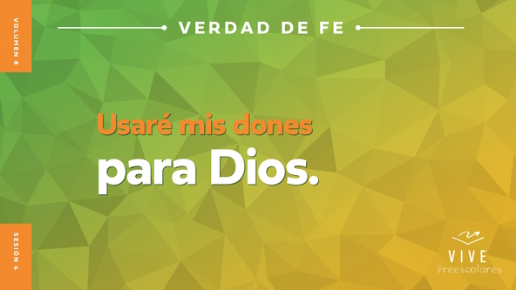

Digan conmigo la Verdad de fe. **Usaré mis dones para Dios.** Piensen en algo que les gusta mucho o que les es fácil hacer, como leer libros, jugar al fútbol, construir cosas con ladrillos de juguete, cantar o dar buenos abrazos. Todos esos son dones que Dios les ha dado. Mientras repetimos nuestra Verdad de fe, hagamos algo que nos gusta mucho hacer. **Usaré mis dones para Dios.** *(Espera mientras los niños hacen un don)*. Verlos hacer esos dones me hace sonreír porque son dones maravillosos que pueden usar para Dios. Digamos nuestra Verdad de fe una vez más. **Usaré mis dones para Dios.**

**Qué enseña la Biblia**

Es hora de escuchar la historia que contó Jesús. ¿Estamos listos para ver a Lizzy? *(Respuesta del grupo)* Llamémosla. *(Grita: «Lizzy»)*. ¡Aquí está!

• *Mostrar el* ***Video Lección bíblica A****.*

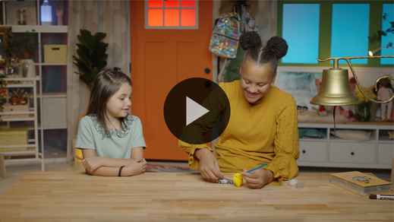

El Abuelo y Lizzy nos dieron tiempo para pensar, así que adoremos a Dios. Después hablaremos sobre cómo sigue nuestra historia bíblica.

**Adoración**

Dios es digno de nuestra alabanza. Es muy bueno y nos ama mucho. Digamos a Dios lo extraordinario que Él es.

**Alabanza**

¿Quieres agradecer a Dios porque te hizo tal como eres? Agáchate y luego levanta los brazos hacia el cielo. *(Respuesta del grupo)*

¿Te alegra que Dios te ame? Aplaude fuerte y rápido. *(Respuesta del grupo)*

¿Quieres usar tus dones para Dios? Grita: «¡Yo!». *(Respuesta del grupo)*

**Canto**

Ahora usemos la voz que Dios nos dio para adorarlo con cantos.

• *Dirige a los niños en una o dos canciones. Que sean alegres, dinámicas y relacionadas con el tema.*

**Oración**

Qué hermoso sonido para mis oídos que fue escucharlos cantar alabanzas a Dios. Ahora hablemos con Él porque nos ama mucho también.

|  |
| --- |
| *Querido Dios, tú nos creaste, nos conoces y nos amas. Te alabamos por eso. Queremos compartir tu amor con las personas que nos rodean. Amén.* |

**Qué enseña la Biblia (continuación)**

Casi es hora de que el Abuelo y Lizzy regresen. Pensemos en cómo sigue nuestra historia bíblica. Pónganse los sombreros para mostrar que están pensando *(Haz como si te pusieras un sombrero).* ¿Qué creen? ¿Tomaron los trabajadores decisiones sabias con los dones que recibieron y multiplicaron lo que tenían? *(Señala la figura de «la bolsa llena de dinero»)*. ¿No tomaron buenas decisiones con ese dinero? *(Señala la figura de «la bolsa de dinero casi vacía»)*. Veamos cómo sigue la historia. Veamos qué hacen Lizzy y el Abuelo. El Abuelo les pedirá que elijan un movimiento para mostrar su respuesta.

• *Mostrar el* ***Video Lección bíblica B****.*

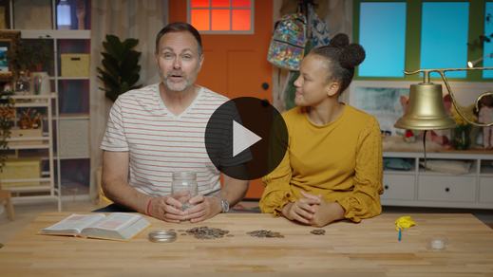

**Respuesta personal**

*Pon una melodía de adoración como música de fondo.*

Escuchamos una verdad importante de la Biblia y siempre queremos responder a la Palabra de Dios. Tenemos muchos buenos dones que Dios nos ha dado. Extendamos las manos como si presentáramos nuestros dones a Dios *(muestra la acción)* mientras oramos juntos.

• *Que los niños repitan las frases de la oración después de ti.*

|  |
| --- |
| *Querido Dios: Gracias por crearme. Gracias por darme dones. Quiero usarlos todos para ti. Quiero compartir tu amor con otros. Amén.* |

**Versículo de fe**

Uno de los mejores dones que Dios nos dio es una mente para aprender. Usemos ese don ahora mientras decimos juntos el Versículo de fe.

[Salmo 86:12](https://ref.ly/logosref/Bible.Ps86.12) (NTV)

Con todo el corazón te alabaré, oh Señor mi Dios. Daré gloria a tu nombre para siempre.

*Mostrar el* ***Video Versículo de fe****.*

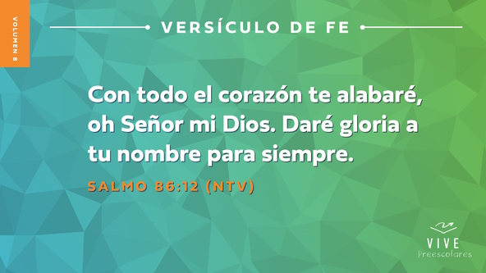

**Salmo** *(manos a altura de la cintura abiertas, palmas hacia arriba y hacia afuera)*

**86:** *(palmas juntas como en un aplauso)*

**12** *(las palmas abiertas como si fueran un «libro»)*

**Con todo el corazón** *(con los brazos extendidos hacia abajo hacer un círculo; juntar las manos y cerrarlas en cruz sobre el corazón)*

**te alabaré,** *(levantar las manos y mientras se doblan los codos, moverlas de lado a lado)*

**oh Señor mi Dios.** *(señalar y mirar hacia arriba)*

**Daré gloria a tu nombre para siempre.** *(girar sobre los pies)*

**Cierre**

Quiero ver los pulgares arriba si la pasaron bien al aprender de Jesús conmigo. *(Respuesta del grupo)* Me gusta mucho explorar verdades del Señor con ustedes. *(Levanta el pulgar)*. Adoramos a Dios con el canto y dijimos nuestro Versículo de fe. ¿Nos falta hacer algo una vez más?

• *Reproducir el video del* ***Sonido Verdad de fe*** *(sonido de una campanilla).*

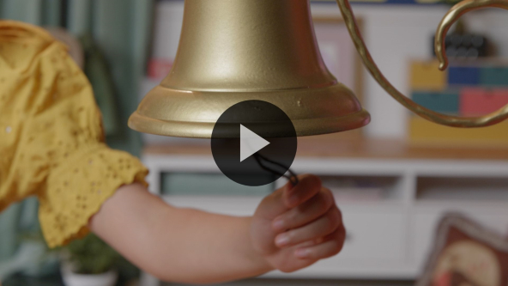

¡Ah, sí! Debemos repetir la Verdad de fe. **Usaré mis dones para Dios.**

• *Mostrar la* ***Diapositiva Verdad de fe****.*



Digámosla con voz muy bajita primero porque queremos usar nuestros dones para Dios aun cuando estamos solos y no haya nadie cerca. **Usaré mis dones para Dios.** Pero también queremos compartir los dones que recibimos de Dios con otras personas, así que gritemos fuerte la Verdad de fe. **Usaré mis dones para Dios.**

**Transición a los grupos pequeños**

¡Qué bien sonó! Llegó la hora de divertirnos con las actividades que haremos con nuestros amigos en los grupos pequeños.

• *Invita a los niños a reunirse con su grupo.*

|  |
| --- |
| ***Sugerencia para el líder:*** *Puedes organizar a los niños por edad o asignarles diferentes colores. Algunos preescolares tal vez no sepan su edad. Una etiqueta adhesiva de color, una camiseta o una cinta en la muñeca pueden servir para separar a los niños en diferentes grupos y ayudarlos a identificar su grupo pequeño.* |

**Grupo pequeño**

**25 minutos**

*Verifica la lista de materiales necesarios e instrucciones al comienzo de la sesión o, a continuación, en cada actividad.*

|  |
| --- |
| ***Sugerencia para el líder:*** *Los grupos pequeños pueden pasar de un círculo a otro, o todos los grupos pueden realizar la misma actividad al mismo tiempo. Si decides alternar las actividades, necesitarás contar con al menos un líder por círculo.* |

**Círculo 1**

**Conexión del grupo**

**Alabanzas con mímica**

|  |
| --- |
| *Esta actividad no requiere insumos ni preparación.* |

Una de las mejores cosas que podemos hacer es aprender la Palabra de Dios. Digamos todos juntos el Versículo de fe.

• *Dirige a los niños para que digan el Versículo de fe con los movimientos.*

[Salmo 86:12](https://ref.ly/logosref/Bible.Ps86.12) (NTV)

Con todo el corazón te alabaré, oh Señor mi Dios. Daré gloria a tu nombre para siempre.

**Salmo** *(manos a altura de la cintura abiertas, palmas hacia arriba y hacia afuera)*

**86:** *(palmas juntas como en un aplauso)*

**12** *(las palmas abiertas como si fueran un «libro»)*

**Con todo el corazón** *(con los brazos extendidos hacia abajo hacer un círculo; juntar las manos y cerrarlas en cruz sobre el corazón)*

**te alabaré,** *(levantar las manos y mientras se doblan los codos, moverlas de lado a lado)*

**oh Señor mi Dios.** *(señalar y mirar hacia arriba)*

**Daré gloria a tu nombre para siempre.** *(girar sobre los pies)*

¡Sensacional! Este versículo habla de alabar al Señor. A veces, cuando lo alabamos, cantamos y tocamos música. Pero ¿sabían que alabar a Dios es mucho más que solo cantar? *(Respuesta del grupo)* Alabamos al Señor con nuestra manera de vivir. Lo alabamos cuando escuchamos lo que dicen nuestros padres y les obedecemos. Lo alabamos cuando cuidamos a los que sufren. Hay muchas maneras de alabar a Dios.

Pensemos en otras maneras de alabar al Señor dondequiera que vayamos. Todos en el círculo mostraremos una manera en que podemos alabar a Dios. Cuando llegue tu turno, te pondrás de pie y mostrarás una manera de alabar al Señor. Por ejemplo, podrías aplaudir para alabar al Señor. ¿Qué harás cuando llegue tu turno? *(Respuesta del grupo)* Si quieres alabar a Dios antes de dormir, ¿qué podrías hacer? *(Escucha las respuestas)*. Probemos.

• *Uno por uno en el círculo, deja que los niños representen cómo pueden alabar a Dios.*

• *Pídeles pistas si el grupo las necesita para descubrir la manera de alabar.*

• *Sugiéreles ideas si las necesitan.*

¡Son excelentes ejemplos de cómo podemos alabar al Señor! ¡Pensaron en ideas muy buenas! ¿Por qué no decimos juntos el Versículo de fe una vez más antes de terminar esta parte? ¿Listos?

• *Dirige a los niños para que digan el Versículo de fe con los movimientos.*

**Círculo 2**

**Hoja de Actividad**

**Mis dones**

|  |
| --- |
| ***Necesitarás***  *•* ***Hoja de actividad Grupo pequeño****, una por niño*  *• Crayolas o marcadores*  *• Lápices o bolígrafos, uno por niño*  ***Preparación***  *• Imprimir copias de la* ***Hoja de actividad Grupo pequeño****, una por niño.* |

En nuestra historia bíblica, aprendimos que Dios nos dio dones. En su **Hoja de actividad**, verán ejemplos de algunas cosas en las que tal vez ustedes se destacan o que les agrada hacer. Es una manera de descubrir los dones que Dios les dio.

• *Reparte una copia de la* ***Hoja de actividad Grupo pequeño****, un lápiz y crayolas a cada niño.*

Primero, miremos juntos estas figuras. Si creen que la figura muestra un don que Dios les dio, marquen el cuadro bajo la figura. Recuerden que en nuestra historia bíblica no todos tenían la misma cantidad de dones. Quizás ustedes marquen solo uno o dos de estos cuadros cuando terminen. Está bien. Hablemos sobre las figuras para que piensen cuáles de estos dones les dio Dios.

• *Lee y habla sobre las figuras.*

Recuerden nuestra historia bíblica. ¿Quiere el Señor que escondamos nuestros dones y los mantengamos guardados? *(Respuesta del grupo)* Nos turnaremos para hablar a nuestros compañeros acerca de una de las figuras que elegimos. Cada uno dirá por qué la eligió.

• *Deja que los niños que lo deseen hablen del don que eligieron. Agradece a todos los que comenten su elección.*

Me alegra saber que Dios los hizo especiales. Jesús los ama mucho. ¿Cuántos quieren usar los dones que Dios les dio para mostrar a los demás lo mucho que aman a Dios? *(Respuesta del grupo)* Yo también.

**Círculo 3**

**Juego**

**Dones compartidos**

|  |
| --- |
| ***Necesitarás***  *• Papel de regalo, arrugado para formar entre 20 y 30 pelotas para cada equipo*  *• Cinta adhesiva para marcar el piso*  *• Música*  *• Dispositivo para reproducir música*  ***Preparación***  *• Pegar una tira de cinta adhesiva para marcar el piso y dividir el área de juego en la mitad.* |

En nuestra historia bíblica, ¿a quién alabó el jefe? ¿al trabajador que enterró el dinero en la tierra o a los trabajadores que ganaron más dinero? *(Escucha las respuestas)*. Dios no quiere que escondamos nuestros dones. Quiere que los usemos y que los compartamos con los demás. ¿Quieren jugar a compartir con los demás? *(Respuesta del grupo)*

• *Pon las pelotas de papel en el lugar de juego, con la mitad de pelotas a cada lado de la cinta en el piso.*

Estas pelotas representan nuestros dones. Haremos dos equipos. Cuando diga «Ya», los equipos trabajarán juntos para lanzar la mayor cantidad de pelotas hacia el lado del otro equipo, hasta que pare la música. Cuando pare la música, veremos qué equipo trabajó mejor para compartir las pelotas de papel. El equipo con menos pelotas de su lado será el ganador. ¿Están todos listos para jugar? *(Respuesta del grupo)*

• *Divide el grupo en dos equipos. Reproduce la música para que empiecen a jugar.*

• *Para la música para que termine la ronda y determina qué equipo tiene menos pelotas de papel de su lado.*

• *Puedes jugar más rondas si dispones de tiempo.*

• *Al final de cada ronda, practiquen la Verdad de fe:* **Usaré mis dones para Dios.**

• *Reproducir el video del* ***Sonido Verdad de fe****. Repasar la Verdad de fe aun si no se puede reproducir el sonido.*



¡Genial! ¡Qué bien comparten sus dones! Ahora, veamos cuán rápido ayudan a levantar todo lo que hay en el piso. ¿Listos? ¡Ya!

• *Anima a los niños a levantar entre todos las pelotas de papel lo más rápido posible.*

¡Asombroso! Usaron sus dones para llenarme de alegría hoy.

**Círculo 4**

**Tiempo creativo**

**Comparte el amor de Dios a todo el mundo**

|  |
| --- |
| ***Necesitarás***  *•* ***Hoja Tiempo creativo****, una hoja por niño*  *• Etiquetas autoadhesivas en forma de corazón, una por niño*  *• Opcional: Marcador rojo*  ***Preparación***  *• Imprimir la* ***Hoja Tiempo creativo****, una hoja por niño.* |

Cuanto más tiempo dedicamos a aprender acerca del Señor, tanto más descubrimos lo mucho que Él nos ama y nos conoce. ¿Recuerdan la historia bíblica? Jesús relató esa historia para recordarnos que Dios nos ha dado a cada uno de nosotros dones especiales. No nos creó a todos idénticos, así que no hay dos personas que tengan los mismos dones.

• *Muestra la* ***Hoja Tiempo creativo*** *al grupo.*



¿Qué ven en este dibujo? *(Escucha las respuestas)*. ¿Creen que el Señor ama a todas las personas de todo el mundo? *(Respuesta del grupo)* Sí, las ama a todas. Dios quiere que tú y yo hablemos de su amor. Por eso, quiere que usemos nuestros dones para Él. Eso dice nuestra Verdad de fe para hoy. ¿Me ayudan a decirla? **Usaré mis dones para Dios.**

Imaginemos que los regalos de este dibujo representan a cada uno de nosotros. Mírenlos con atención. ¿Son todos iguales? *(Respuesta del grupo)* Todos son regalos, pero tienen diferente forma, algunos son grandes y otros son pequeños. Las moñas son de diferente color. Dios nos creó a todos únicos. El Señor tal vez te dio el don cantar o dibujar. Quizás te hizo bueno para correr o para cocinar. Algunos de ustedes son muy buenos para hacer nuevos amigos y ayudar a los demás.

Sea lo que sea para lo que Dios te hizo bueno, puedes usar tus dones para compartir el amor del Señor. Por ejemplo, podemos usar nuestros dones para interesarnos en las personas que están tristes o que sufren. Si son buenos dibujando, podrían hacer una tarjeta que los alegre. Si Dios les dio talento para la cocina, ¿qué podrían hacer para mostrar el amor del Señor? *(Escucha las respuestas)*. Hay muchas maneras diferentes de usar nuestros dones para ayudar a los demás.

Hagamos algo para mostrar al Señor que queremos usar nuestros dones para Él. Ahora nos vamos a turnar para que cada uno ponga su etiqueta autoadhesiva en uno de los regalos del dibujo. Después de ponerla, cada uno dirá uno de los dones especiales que Dios les dio y describirá cómo puedes usarlo para compartir su amor con los demás. Yo empiezo.

• *Pega tu etiqueta autoadhesiva y comenta cómo usarás tu don para compartir el amor de Dios.*

• *Los niños se turnan para colocar las etiquetas autoadhesivas en el dibujo y comentar con el grupo.*

• *Si fuera necesario señala un don para ayudarlos.*

• *Celebra cada don que compartan con todo el grupo.*

Es maravilloso cómo el Señor eligió dones especiales y únicos para cada uno. Todos los dones que tenemos son de Dios. Veremos cosas maravillosas cuando usemos esos dones para el Señor.

**Despedida**

• *Reproducir el video del* ***Sonido Verdad de fe*** *(sonido de una campanilla).*



• *Mostrar la* ***Diapositiva Verdad de fe****.*



Antes de irnos, digamos juntos la Verdad de fe otra vez. **Usaré mis dones para Dios.** No puedo creer que ya es hora de terminar. ¡Cómo me divertí con ustedes hoy! Siempre la pasamos muy bien cuando aprendemos más de Dios y de su Palabra. Espero verlos pronto para seguir aprendiendo. ¡Hasta la próxima!

• *Los niños llevan a casa la* ***Hoja de actividad Grupo pequeño****.*

• *Recuerda a los padres que tengan los* ***Devocionales familiares*** *con sus hijos y que los encontrarán en la aplicación.*

• *Informa a todos también la fecha y la hora de la siguiente sesión.*